Cele sapte varfuri
CELE ŞAPTE VÂRFURI reprezintă grupul celor şapte vârfuri montane, care sunt, fiecare din ele în parte cel mai înalt vârf al continentului în care se găseşte vârful. De fapt, cele 7 vârfuri au devenit 9 vârfuri dacă se iau următoarele fapte în considerare:
- America nu este considerată, de multe ori, un singur continent ci două, America de Nord şi America de Sud,
- Australia este considerat a fi un continent separat, neaparţinând Oceaniei,
- Vârful Elbrus al Munţilor Caucaz se află în Europa şi nu în Asia.
Nr. | Vârf | Ţară | Continent | Înălţime | Prima ascensiune | Autor / Autori / Grup
01. | Everest | Nepal | Asia | 8.852 m | 29 mai 1953 | Edmund Hillary şi Tenzing Norgay
02. | Aconcagua | Argentina | America de Sud / America | 6.952 m | 1897 | Matthias Zurbriggen
03. | Denali -- McKinley | SUA | America de Nord / America | 6.194 m | 7 iunie 1913 | Hudson Stuck, Harry Karstens,  Walter Harper şi Robert Tatum
04. | Kilimanjaro | Tanzania | Africa | 5.963 m | 1889 | Hans Meyer, Ludwig Purtscheller şi Johannes Kinyala Lauwo
05. | Elbrus | Rusia | Europa / Asia | 5.642 m | 22 iulie 1829 | Khilal Khachirov - Karachay
06. | Masivul Vinson | --  (Chile pretinde posesia sa) | Antarctica | 4.897 m | 1966 | Nicholas Clinch şi grupul său
07. | Puncak Jaya | Indonesia | Oceania | 4.884 m | 1962 | Heinrich Harrer şi alţi trei
08. | Mont Blanc | Franţa | Europa | 4.810 m | 1966 | Nicholas Clinch şi grupul său
09. | Kosciuszko | Australia | Australia | 2.228 m | 1840 | Paweł Edmund Strzelecki

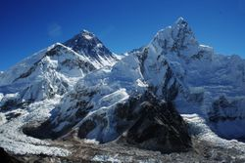
Vârful Everest este cel mai înalt punct de pe Pământ, cu o altitudine de 8850 m deasupra nivelului mării. Se află în Munţii Himalaya, pe graniţa dintre Nepal şi China (Tibet).
În nepaleză numele muntelui este Sagarmatha (zeiţa cerului), iar în Tibet este cunoscut sub numele de Chomolungma (mama universului). Numele din limba engleză, Everest, a fost dat în onoarea topografului britanic Sir George Everest.
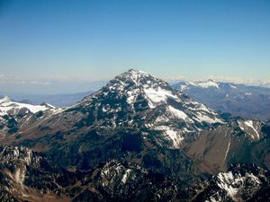
Aconcagua, în original în spaniolă, Cerro Aconcagua, se găseşte în Argentina şi face parte din lanţul muntos al Anzilor Cordilieri. Este simultan cel mai înalt munte din ambele Americi, din emisfera sudică, precum şi cel mai înalt munte din afara Asiei .
Originea numelui însuşi este contestată, existând păreri care susţin că ar proveni din limba Quechua, care ar însemna "Santinela de piatră", sau că ar proveni din limba Arauca, fiind o transformare a expresiei Aconca-Hue, numele de atunci al râului Aconcagua, care în varianta din Chile ar însemna "Vine pe partea cealaltă", din moment ce populaţiile native credeau că râul izvora de pe versantul vestic al muntelui.

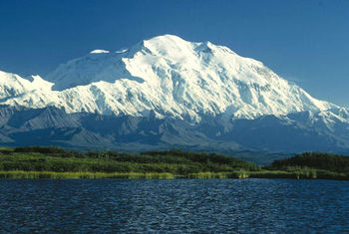
Muntele McKinley (sau Denali, 6.194 m) din Alaska (Statele Unite ale Americii) are cea mai mare altitudine vizibilă bază-vârf dintre toate vârfurile planetei noastre, măsurând aproximativ 5.400 m între punctele sale extreme.
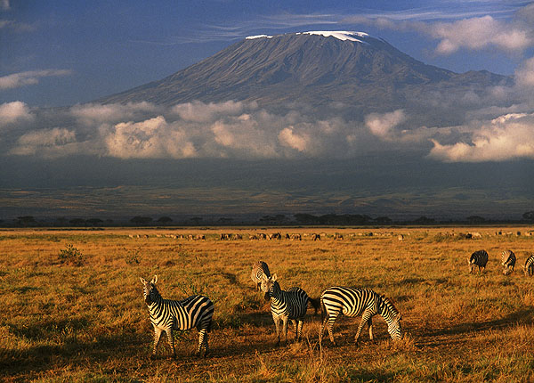
Masivul Kilimanjaro (Kilima Njaro = "Muntele alb", respectiv "Muntele cu zăpadă"), este un munte, un stratovulcan, situat în nord-estul Tanzaniei, Africa. In masivul Kilimanjaro se află cel mai înalt vârf al Africii, Kibo, cu 5.895 m, precum şi al doilea, Uhuru Peak cu 5.892 m.
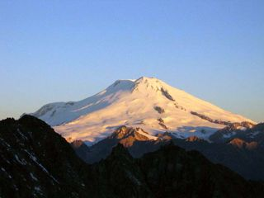
Aşezarea geografică a masivului Kilimanjaro este la 340 km sud de ecuator, la graniţa dintre Tanzania şi Kenia, fiind situat în nord-vest pe teritoriul Tanzaniei , la circa 500 km de Daressalam, 200 km de Nairobi şi 560 km de lacul Victoria. Un platou înalt cu altitudinea între 750 şi 1000 m înconjoară masivul muntos; înspre est sunt munţii Pare (2.463 m) spre vest podişul Tanzaniei, la sud stepa populaţiei masai, iar la aproximativ 70 de km se înalţă Muntele Meru având 4.562,13 m.
Republica Kabardino-Balkaria face parte din Federaţia Rusă şi este situată în nordul Caucazului. Cel mai înalt punct din ţară este muntele Elbrus (5642 m), cunoscut din mitologie pentru ca pe varful său ar fi fost înlănţuit de zei titanul Prometeu.

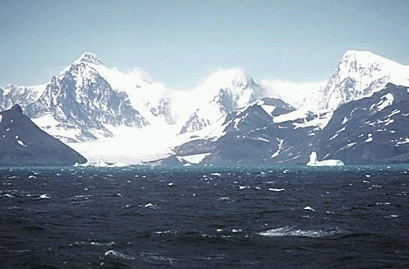
Antarctica, numită astfel pentru a o deosebi de partea opusă a globului – zona arctică – se întinde după paralela de 60 de grade latitudine sudică. Cel mai apropiat „vecin” al ei se găseşte la 1.000 de km şi este America de Sud, urmată de Australia şi Africa, la 2.500 şi 4.000 de km depărtare. Cea mai mare parte a teritoriului său se întinde în emisfera estică, în partea vestică se găseşte Peninsula Antarctică, întindere ce apropie continentul de America de Sud. Cel mai înalt vârf de pe continent atinge 5.140 m (în masivul Vinson din partea vestică), iar înălţimea sa medie este puţin mai mare de 2.000 de metri, ceea ce îl face continentul cu cea mai mare înălţime medie. Antarctica are o suprafaţă totală de 13.178.000 km pătraţi, fiind astfel mai mare decât Europa şi Australia.
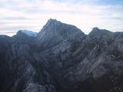
Vîrful cel mai înalt între munţii Anzi şi Himalaya este Puncak Jaya, atinge înălţimea de 4.884 m. Acest munte este punctul cel mai înalt de pe insulele planetare.
Europenii îl numeau „Piramida The highest peak between the Andes and the Himalaya is Puncak Jaya, rising to over 5000 meters on the tropical island of New Guinea.Carstenz”, sau Muntele Carstenz, in cinstea mărinarului olandez, care l-a descoperit. Indonejii l-au renumit The Indonesians renamed the peak Puncak Jaya, or "Mount Victory", once they gained control of what they call Irian Jaya. în "Muntele Vistoriei".

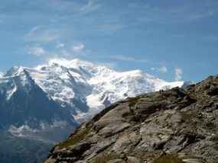
Mont Blanc ("Muntele Alb"), cunoscut şi sub denumirea La Dame Blanche ("Doamna Albă") este cel mai înalt vârf din Alpi şi din Europa de Vest. Înălţimea lui este de aproximativ 4.810 m, dar variază de la an la an cu câţiva metri, în funcţie de căderile de zăpadă şi condiţiile climaterice.
Muntele se află la graniţa dintre regiunile Haute-Savoie (Franţa) şi Valle d'Aosta (Italia). Localizarea vârfului este un subiect de controversă între cele două ţări, fiecare plasându-l pe hartă între graniţele sale. În urma unei convenţii semnată la Torino în 1861, între Franţa şi Regatul Sardiniei, graniţa a fost fixată în cel mai înalt punct al masivului, dar deseori hărţile franceze nu sunt de acord cu această soluţie.
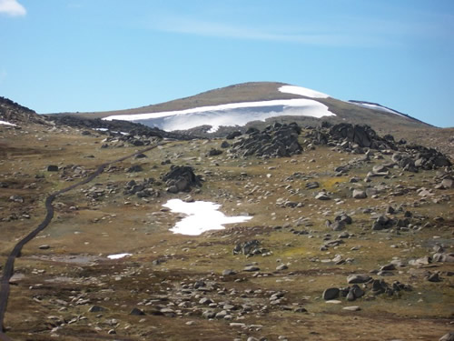
Australia – continentul între Oceanul Indian şi parte de sud a Oceanului Pacific, este continentul cel mai mic de pe Pămînt. Cel mai înalt vîrf al continentului - Muntele Kosciuszko 2.229 м, se află la sud-estul Australiei. Este situat între oraşele Melbourne şi Sidney în Alpii Australieni.
Mii de turisti anual vizitează muntele Kosciuszko, el a devenit un loc faimos pentru excursii şi skiat. Locurile acestea reprezintă o regiune muntoasă, acoperită cu păduri dese, unde ploile şi ninsori se combină în timpul iernii australiene.

